: Congresul Autorităților Locale din Moldova
str. Columna 106A, Chisinau, Republica Moldova (secretariat)
t. 22-35-09, fax 22-35-29, mob. 079588547, info@calm.md, www.calm.md

Buletin Informativ 30 septembrie – 6 octombrie 2013

CUPRINS

AUTORITĂȚILE LOCALE CER ADOPTAREA ȘI IMPLEMENTAREA ÎN REGIM DE URGENȚĂ A NOULUI SISTEM DE FINANȚE PUBLICE LOCALE!................................................................2
APCE: ADOPTAREA LEGII FINANȚELOR LOCALE, O CHESTIUNE PRIORITARĂ!....................5
ADIO, SISTEM DE FINANȚARE LOCALĂ?............................................................................7
REPUBLICA MOLDOVA RĂMÂNE SUB MONITORIZAREA CE……………………………………..……..7
OAMENII DE AFACERI DIN ESTONIA, INTERESANȚI DE REGIUNEA DE DEZVOLTARE NORD……………………………………………………………………………………..………………………………………8

PRIMUL INCUBATOR DE AFACERI DIN MEDIUL RURAL A FOST INAUGURAT ÎN COMUNA LARGA, RAIONUL BRICENI…………………………………………………………………………………………..….9
MINISTRUL DEZVOLTĂRII REGIONALE DIN ESTONIA, SIIM KIISLER, ÎN VIZITĂ LA ADR CENTRU……………………………………………………………………………………………………………..…………10
PRIORITĂȚILE DE FINANȚARE ÎN CADRUL PROGRAMELOR DE COOPERARE TRANSFRONTALIERĂ ȘI TRANSNAȚIONALĂ (2014-2020)………………………………….…………..11
MANAGEMENTUL DEȘEURILOR ȘI APROVIZIONAREA CU APĂ - POLITICI INTERSECTORIALE ȘI SOLUȚII INTERMINISTERIALE………………………………………………….……12
MINISTRUL MEDIULUI GHEORGHE ȘALARU A AVUT O ÎNTREVEDERE CU REPREZENTANȚII BĂNCII EUROPENE DE INVESTIȚII (BEI)……………………………………………………………………….…13
ŞASE COMPANII INTERNAŢIONALE VOR SĂ REABILITEZE TREI SISTEME DE IRIGARE DE PE PRUT…………………………………………………………………………………………………………………………….15

AUTORITĂȚILE LOCALE CER ADOPTAREA ȘI IMPLEMENTAREA ÎN REGIM DE URGENȚĂ A NOULUI SISTEM DE FINANȚE PUBLICE LOCALE!
Amânarea implementării reformei finanțelor locale – înseamnă compromiterea totală a unei priorități guvernamentale de bază și discreditarea guvernării pe plan intern si extern!
Vineri, 4 octombrie curent, a avut loc Ședința extraordinară a Consiliului de administrare al CALM, cu prezenţa masivă a primarilor din diferite regiuni ale ţării. Convocarea unei şedinţe extraordinare a fost solicitată de către edilii locali care, în nenumărate rânduri, şi-au exprimat îngrijorarea privind faptul că adoptarea în lectură finală a Legii Finanţelor Locale este amânată de către autorităţi. În acest sens, existând indicații din partea Ministerului Finanțelor și o scrisoare a Cancelariei de Stat, prin care sunt „revizuite” prioritățile în domeniul descentralizării, în sensul excluderii din priorități a noului sistem de finanțe publice locale care urma să fie implementat incepând cu 1 ianuarie 2014. Asftel, fiind periclitată prioritatea de bază a guvernului, întreg procesul de descentralizare și consolidare reală a autonomiei locale, precum și imaginea pe plan intern și extern a actualei guvernări.
În cadrul acestei ședințe s-a votat declarația/adresarea către factorii decizionali și s-a luat decizia ca pe data de 11 octombrie 2013, în fața sediului Guvernului și Parlamentului Republicii Moldova, începând cu orele 10:00, să fie organizat un MITING ȘI MARȘ, în susținerea noului sistem de finanțe publice locale și descentralizării, precum și împotriva tărărgănării implementării lor, cu participarea reprezentanților APL din întreaga țară.
În acest context, Preşedintele Congresului Autorităţilor Locale, Dna Tatiana Badan, s-a referit la repercusiunile negative pe care le-ar putea avea pentru guvernarea locală neadoptarea noilor prevederi în termene raţionale şi preconizate. Amânarea de către autorităţi a Legii nu înseamnă altceva decât neglijarea şi sabotarea propriilor angajamente în faţa APL, dar şi în faţa organismelor internaţionale, care consideră descentralizarea drept una dintre reformele de bază din ţară, a menţionat Badan. „Noua Lege a finanțelor publice locale oferă o autonomie autorităților publice locale, astfel ca să poată decide de sine stătător care sunt prioritățile comunităților şi cum vor fi gestionate finanțele. Noi am așteptat și lucrat la această lege, împreuna cu Guvernul, Ministerul Finanțelor, partenerii de dezvoltare a RM etc. timp de mai mulți ani. Și acum aceasta, după ce a fost adoptată de Parlament în două lecturi, nu numai că nu se știe dacă va fi adoptată, se dorește chiar amânarea implementării ei. Astfel, autoritățile sabotează nu numai promisiunile date în fața autorităților locale, dar și recomandările directe recente ale Consiliului Europei: să implementeze legea finanțelor din 1 ianuarie 2013 și să delege mai multe împuterniciri comunelor, satelor și orașelor. În cazul când nu va fi implementat acum această lege, putem spune că se păstrează verticala puterii și nu se vor mai produc reforme democratice în RM, iar autoritățile prin nerespectarea angajamentelor față de partenerii noștri din Uniunea Europeană, se vor discredita”, a mai spus Tatiana Badan.
Viorel Furdui, director executiv CALM, a menţionat că în Republica Moldova adoptarea și implementarea noului sistem de finanțe publice locale s-a promis constant în ultimii 3 ani. Ultima promisiune a fost în iunie anul curent, după ce s-a promis că legea va intra în vigoare de la 1 ianuarie 2014, iar majoritatea primarilor şi contabililor au fost instruiţi privind particularităţile noului sistem, se face un pas înapoi:”Amânarea, stoparea proiectului în Parlament sunt egale cu regresul total al democraţiei locale, a autonomiei şi descentralizării locale. Această lege ar dezlega mâinile APL, ar oferi posibilitatea de a avansa pe calea dezvoltării. Remarcăm că, în toate guvernările, încercările de a edifica o administraţie publica locală modernă şi conformă standardelor europene, s-au soldat cu un insucces total din cauza lipsei de voinţă politică, lipsei de viziune şi politizării excesive a chestiunii date. Nicio guvernare nu a avut curajul şi clarviziunea de a oferi autorităţilor locale încrederea corespunzătoare, un grad sporit de libertate şi certitudinea că vor duce până la capăt reformele promise. Suntem nevoiţi să constatăm, cu regret, că dacă această situaţie şi atitudine va persista și acum vom rata o șansă unicală și vom fi aruncaţi cu ani în urmă, iar din visurile noastre de integrare în sistemul valoric european, pe dimensiunea democrației locale și descentralizării, se va alege praful. Totodată, remarcăm că potenţialul imens şi energia enormă existente la nivel local, în cadrul APL, în rândul primarilor și al altor aleși locali, pur si simplu sunt neglijate, dar nu utilizate în mod efectiv.”
Primarii şi-au expus pe rând punctul de vedere. Aceştia au declarat că vor autonomie reală și că s-au săturat să fie hrăniți cu promisiuni. Vicepreședintele aceleiași organizații, Dl Gheorghe Răileanu, primar de Cimișlia a afirmat ”Cerem insistent executarea practică, nu una declarativă, a legii. Noi, șefii de administrații, renunțăm la orice revendicări politice și considerăm că cele promise partenerilor europeni trebuie îndeplinite. Iar Guvernul nu face acest lucru. Mai mult, primarii deseori sunt împărțiți în ”ai noștri” și ”străini”. Culoarea politică a conducătorilor de prim nivel este mult mai importantă pentru guvernanți Sper că această lege va fi până la urmă acceptată, chiar în această toamnă. Și vom reuși să implementăm o dorință de a noastră veche, de a fi stăpâni la noi acasă, de a gestiona problemele în localități așa cum le vedem de pe loc. Eu personal sunt gata pentru orice acțiuni: greve, proteste, evenimente care pot fi întreprinse în această situație când nu se înțelege din ce cauză, la a cui indicație se stopează niște reforme, se blochează activitatea celor mai întreprinzători primari”.
„Cred că această lege este una din cele mai importante pentru administrația publică locală de nivelul întâi, pentru că prin această lege ni se dau mai mari posibilități, practic ni se dezleagă mâinile în ceea ce privește finanțele publice locale, dar asta este și o dezvoltare locală mai avantajoasă. Guvernanții noștri, demnitarii și parlamentarii trebuie să se pătrundă de importanța acestei legi, pentru că doar atunci când satele vor fi dezvoltate, vom avea o țară de succes. E necesar să fie lăsate la o parte ambițiile politice. Politicienii nu vor să-și piardă pârghiile de influență politică și financiară asupra autorităților de nivelul întâi, de aici și pornesc toate problemele. Sunt mai multe metode pentru a-i sensibiliza, avem și experiența protestelor din 1 februarie anul trecut. Eu nu cred să ajungem la așa ceva, dar dacă nu se va dori un dialog cu noi, vom fi nevoiţi!”, s-a adresat colegilor Ștefan Vlas, primarul de Sărata Galbenă.
Edilii locali au mai menționat că adoptarea în lectură finală a noului sistem de finanțare a primăriilor este stopată de forțele politice care, astfel, vor să-și păstreze pârghiile de influență și mijloacele de presing asupra APL, până la alegerile din 2015. Elena Bodnarenco, primarul de Soroca, a specificat că, în sistemul actual de finanţare, domină culoarea carnetului de partid, nu există reguli clare, nediscriminatorii. Anume această situație se dorește a fi păstrată:” Nu înțelegem poziția Parlamentului RM, care vădit tărăgănează adoptarea și mai ales implementarea începând cu anul 2014 a legii. Am auzit că sunt niște doleanțe de a amâna adoptarea. În cazul dat vom ieși la diferite proteste, cum am ieșit pe data de 1 februarie. Situația este politizată la maximum și aceasta se face cu mâinile deputaților și miniștrilor. Aceasta nu poate dura mai mult. Noi avem angajamente bine definite și foarte concrete în fața locuitorilor. Noua formulă a finanțării o să dea posibilitate orașului meu să câştige mai mult decât anul trecut. Asta înseamnă drumuri reparate, amenajarea orașului, o viață mai bună cetățenilor! Nu vom avea dezvoltare, însă, dacă Legea nu va fi adoptată în ultima lectură şi implementată din 1 ianuarie 2014”.
Primarii au mai declarat că, în situația în care Legea nu va intra în vigoare de la 1 ianuarie 2014, vor recurge la manifestații stradale, la fel ca pe 1 februarie 2013, atunci când peste 500 de primari au protestat în Piața Marii Adunări Naționale. „Noi nu mai avem cu cine discuta, noi nu mai avem despre ce discuta, pentru că este clar ce vrem noi. Dacă pe data de 1 februarie, nu știu de ce s-a făcut vâlvă că primarii vor doar mărirea salariilor, deși erau şi alte lucruri stipulate acolo. Astăzi este clar, noi vrem reforme reale în domeniul descentralizării și implementarea legii finanțelor publice locale cel tirziu începând cu 2014, cum ni s-a promis toți acești ani . Să vedem ce o să ne zică oficialii. Dacă mai au curajul să ne spună povești, trebuie să stabilim ziua, ora și forma de protest pe care îl vom organiza. Altfel nu se mai poate, altă soluție nu mai există. Deci, ori suntem ascultați, auziți, ori vom lua măsuri. De fapt, țara nu este condusă de către Chișinău, țara este condusă de către primari”, a opinat Alexei Busuioc, primar de Capaclia.
Aleșii locali spun că noile prevederi ale Legii Finanțelor Locale le-ar oferi independența promisă de guvernare, astfel încât transferurile să nu fie făcute în baza criteriilor politice: ”Vom mai pierde vreo 10 ani de reformă, dacă Legea nu va intra în vigoare în termenele stabilite. Odată ce politicile centrale nu pot fi implementate la nivel local, este un efort absurd din partea tuturor autorităților. În situația în care rămâne tot sistemul acesta centralizat, vom merge cu mâna întinsă în fața președintelui și vom politiza excesiv activitatea APL. După mine, amânarea implementării Legii finanțelor locale nu este decât o anulare a ei. Vom fi aruncați cu zeci de pași în urmă, deoarece numai noile prevederi ar putea dezlega mâinile puterii locale, dar puterea centrală nu vrea să o facă”, a menționat Constantin Cojocaru, primar de Edineţ.
Amintim că recent, la 2 octombrie 2013, Adunarea Parlamentară a Consiliului Europei (APCE) a decis, să nu scoată Republica Moldova de sub monitorizare. Forul european și-a exprimat îngrijorarea față de ritmul lent al implementării reformelor în diferite domenii, inclusiv în cel al descentralizării locale. În premieră, evaluatorii europeni au recomandat expres țării noastre urgentarea adoptării și implementării Legii Finanțelor Locale, astfel încât administrația publică locală să beneficieze cât mai rapid de un sistem de transferuri echitabil și protejat de imixtiuni. Pentru ca APL din Republica Moldova să funcționeze în baza unor reguli democratice, transparente și de inspirație europeană. APCE recomandă cu insistență intrarea în vigoare a noilor prevederi de la 1 ianuarie 2014.
CALM este cea mai reprezentativă și neafiliată politic organizație a comunităților locale din Republica Moldova care întrunește circa 2/3 de orașe (municipii), sate (comune) și raioane, în organele de conducere a căreia se regăsesc reprezentanții tuturor formațiunilor politice parlamentare și extraparlamentare. Obiectivul principal al CALM este de a promova drepturile și interesele generale ale APL, precum și o administrație publică locală modernă și eficientă, bazată pe principiile autonomiei locale și descentralizării.
Serviciul de relații cu publicul și comunicare al CALM

APCE: ADOPTAREA LEGII FINANȚELOR LOCALE, O CHESTIUNE PRIORITARĂ!
Asamblea parlamentară a Consiliului Europei a decis, în cursul nopții trecute, să nu scoată Republica Moldova de sub monitorizare. Forul european își exprimă îngrijorarea față de ritmul lent al implementării reformelor în diferite domenii, inclusiv în cel al descentralizării locale. În premieră, evaluatorii europeni au recomandat expres țării noastre urgentarea adoptării și implementării Legii Finanțelor Locale, astfel încât administrația publică locală să beneficieze cât mai rapid de un sistem de transferuri echitabil și protejat de imixtiuni. Pentru ca APL din RM să funcționeze în baza unor reguli democratice, transparente și de inspirație europeană, Asamblea recomandă cu insistență intrarea în vigoare a noilor prevederi de la 1 ianuarie, 2014.
Astfel , în articolul 10 al Rezoluției, a fost adăugat un amendament în care este menționat tranșant acest aspect: ”Asamblea Parlamentară ÎNDEAMNĂ autoritățile moldovene să continue procesul de descentralizare și să efectueze consultările necesare cu privire la reorganizarea unor autorități locale. Adunarea salută adoptarea Strategiei Naționale de Descentralizare, la 5 aprilie 2012, ca urmare a adoptării Recomandării 322 (2012) a Congresului Autorităților Locale și Regionale al Consiliului Europei. Adunarea invită autoritățile moldovene să continue punerea în aplicare a strategiei de descentralizare în conformitate cu Carta europeană a autonomiei locale - Guvern. Adunarea așteaptă ca toate partidele politice să rămână concentrat pe dezvoltarea competențelor și finanțele autorităților locale, în scopul de a consolida democrația locală și livra servicii de calitate pentru populația Republicii Moldova. Adunarea recunoaște cele mai recente modificări la Legea cu privire la finanțele publice, așteaptă că aceste modificări vor asigura transferuri bugetare echitabil la autoritățile locale și îndeamnă Parlamentul Republicii Moldova să adopte aceste amendamente ca o chestiune prioritară, pentru a permite punerea în aplicare în ianuarie 2014."
Amintim că, pe data de 9 septembrie, curent, Adunarea Parlamentară a Consiliului Europei a adresat un șir de recomandări Republicii Moldova. Echipele de monitorizare au reamintit autorităților moldovene despre importanța adoptării și implementării unor legi, în contextul scoaterii de sub monitorizare a Republicii Moldova. Adunarea Parlamentară a reiterat importanța respectării de către țara noastră a angajamentelor asumate în cadrul Parteneriatului Estic, astfel încât parafarea Acordului de Asociere RM-UE, dar şi adoptarea deciziei privind liberalizarea regimului de vize să nu întâmpine impedimente.
Totuși, după ce au votat Legea în două lecturi, parlamentarii nu se grăbesc să includă proiectul pe ordinea de zi în cadrul sesiunii de toamnă/iarnă a Legislativului.
De cealaltă parte, autoritățile locale se plâng că în condițiile impuse de vechea lege, primăriile au ajuns la sapă de lemn, în timp ce guvernanții tărăgănează lucrurile. ”Centralizarea şi politizarea finanţelor locale au îngenuncheat satele. Nu este bine, deoarece din start, de la elaborarea bugetelor, se simte o implicare directă a autorităților centrale în formarea și prognozarea banilor destinaţi primăriilor. Şi asta, pentru că pornim de la normativul de cheltuieli. Un sistem modern de finanțe publice e și normal să se bazeze pe venituri. Astăzi noi ne lăudăm că avem autonomie locală, dar, de multe ori, sunt doar afirmaţii declarative, fără o continuitate reală”, menționează Nicolae Tudoreanu, primar de Feşteliţa, raionul Ştefan Vodă.
Edilii locali spun că, în situația în care Legea nu va intra în vigoare de la 1 ianuarie 2014, localitățile din Republica Moldova vor fi îngenungheate. ”Noi acuma nu primim niciun leu de la bugetul central. Cu cât depunem mai mare efort pentru a acumula mijloace, cu atât suntem pedepsiți și se micșorează ceea ce vine de la bugetul central. Cred că toată populația orașului se va revolta, împreună cu primarul. Toată localitatea va fi în stare de acțiuni ferme, proteste”, opinează Gheorghe Raileanu, primar de Cimișlia.
Constantin Cojocaru, primar de Edineț, accentuează la rândul său că: ”în situația în care rămâne tot sistemul acesta centralizat, vom merge cu mâna întinsă în fața președintelui și politizăm iarăși totul. După mine, amânarea legii pentru finanațe nu este decât o anulare a ei. Vom fi aruncați cu zeci de pași în urmă. Noile prevederi dezleaga mâna puterii locale, ceea ce puterea centrală nu prea vrea să o facă.”
Potrivit directorului executiv CALM (Congresului Autorităților Locale din Moldova), Viorel Furdui, adoptarea în lectură finală a modificărilor la Legea privind Finanțele Locale reprezintă piatra de temelie pentru activitatea ulterioară a autorităților locale, dar și pentru ralierea Republicii Moldova la valorile europene privind guvernarea locală. Din păcate, zelul unor guvernanți s-a cam pierdut, iar promisiunile făcute APL-urilor nu se îndeplinesc în termene rezonabile. ” Retorica privind importanța implementării noului sistem de finanțare se schimbă de la o zi la alta și amenință să spulbere un vis european care aparține nu numai autorităților locale, dar și întregii țări. În ultima perioadă de timp, sunt vehiculate informații, precum că în anumite cercuri s-ar discuta despre o posibilă tărăgănare a implementării sau chiar despre o amânare a adoptării în varianta finală a modificărilor la Legea finanțelor publice locale. De asemenea, suntem informați despre unele acțiuni de manipulaare și inducere în eroare a unora dintre colegii noștri, reprezentanți ai APL, cărora, în lipsa de informare adecvată privind noul sistem de finanțe locale, li se inoculeză ideea că nu este nevoie de această lege. Suntem departe de a generaliza această situație și chiar avem încrederea (speranța), că, per ansamblu, clasa politică actuală de la nivel central și local, este conștientă de importanța acestei reforme pentru viitorul atât a procesului descentralizării și modernizării administrației publcie, cât și pentru dezvoltarea reală (economică, socială, culturală etc.) a comunităților locale și a întregii țări. Blocarea implementării acestei legi de la 1 ianurie 2014 va duce la eșuarea totală a tuturor promisiunilor în domeniul descentralizării și autonomiei locale. Totodată, va conduce la consecințe grave atât pe plan intern, cât și pe ceș extern. Judecând după opinile primarilor, cred că multă lume este dispusă să-și apare dreptul la un viitor mai bun prin mijloace posibile. Vom încerca să discutăm, iar în cazul în care nu vom fi auziți, sigur că vom utiliza orice mijloc posibil ca să fim convingători”, a menționat Furdui.
Recent, a avut loc ședința lărgită a Biroului Executiv al Congresului Autorităților Locale (CALM), cu participarea reprezentanților din toate regiunile țării. În cadrul ședinței s-a decis că, dacă negocierile cu puterea privind promovarea în regim de urgență a Legii Finanțelor Locale nu vor da rezultatele scontate, primarii vor recurge la acțiuni publice de anvergură, începând cu conferințele de presă şi terminând cu manifestaţiile deschise de protest.

Serviciul de comunicare și relații cu publicul
Tel. 22-35-09

ADIO, SISTEM DE FINANȚARE LOCALĂ?
Semne de îngrijorare și nedumerire în mediul primarilor din țară. Edilii locali se tem că adoptarea în lectură finală a noului sistem de finanțare a primăriilor va fi stopată de forțele politice care, astfel, vor să-și păstreze pârghiile de influență și mijloacele de pressing asupra APL, până la alegerile din 2015.
Recent, a avut loc ședința lărgită a Biroului Executiv al Congresului Autorităților Locale (CALM), cu participarea reprezentanților din toate regiunile țării. În cadrul ședinței s-a decis că, dacă negocierile cu puterea nu vor da rezultatele scontate, se va recurge la acțiuni publice de anvergură, începând cu conferințele de presă şi terminând cu manifestaţiile deschise de protest.
Edilii spun că, în situația în care Legea nu va intra în vigoare de la 1 ianuarie 2014, vor recurge la manifestații stradale, la fel ca pe 1 februarie 2013,atunci când peste 500 de primari au protestat în Piața Marii Adunări Naționale.
Amintim că, săptămâna trecută, și un grup de primari liberali au cerut Parlamentului să aprobe cât mai urgent amendamentele la Legea Finanțelor Publice Locale. Noile prevederi au fost votate de aleși în două lecturi la sfârșitul sesiunii primăvară/vară. Atunci, deputații au promis că vor reveni la document în toamnă, ceea ce deocamdată nu s-a întâmplat.
www.eurotv.md

REPUBLICA MOLDOVA RĂMÂNE SUB MONITORIZAREA CE
Moldova rămâne sub monitorizarea Consiliului Europei. Asamblea parlamentară a forului European a decis, aseară, să prelungească etapa de monitorizare a țării noastre. Evaluatorii și-au exprimat îngrijorarea față de ritmul lent al implementării reformelor în domeniul procuraturii, combaterii corupției, depolitizării instituțiilor de drept, dar și descentralizării locale. În premieră, evaluatorii europeni au recomandat urgentarea adoptării Legii Finanțelor Locale, astfel încât administrația publică locală să beneficieze de transferuri echitabile începând cu 1 ianuarie, 2014.
Totuși, după ce au votat Legea în două lecturi, parlamentarii nu se grăbesc să includă proiectul pe ordinea de zi în cadrul sesiunii de toamnă/iarnă a Legislativului.
Zilele acestea, mai mulți edili locali și-au exprimat îngrijorarea că adoptarea în lectură finală a noului sistem de finanțare va fi stopată de forțele politice care, astfel, vor să-și păstreze pârghiile de influență până la alegerile din 2015. Aceștia au declarat că, dacă autoritățile nu vor promova în regim de urgență Legea Finanțelor Locale, vor recurge la acțiuni publice, inclusiv proteste.
Republica Moldova se află sub monitorizarea Consiliului Europei din 1997, la doi ani după ce a devenit membru al acestei organizaţii.
www.eurotv.md

OAMENII DE AFACERI DIN ESTONIA, INTERESANȚI DE REGIUNEA DE DEZVOLTARE NORD
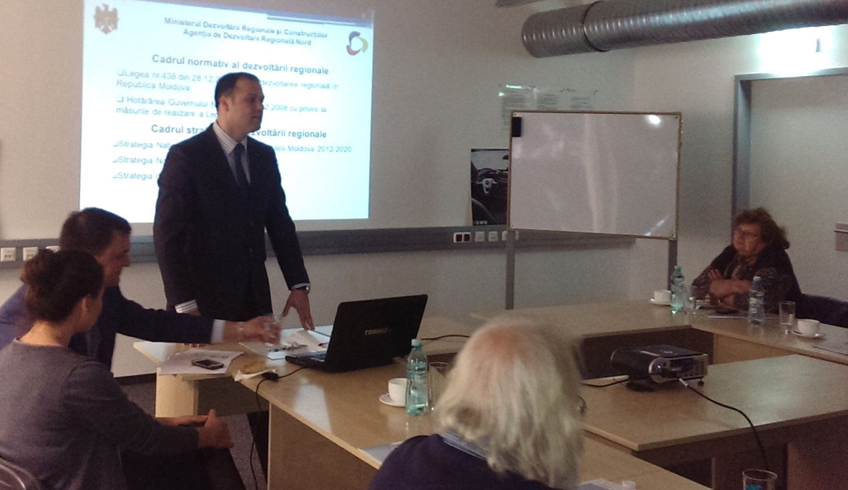
Bălți, 2 octombrie 2013. Mai mulți oameni de afaceri din Estonia au vizitat Zona Economică Liberă „Bălți”, unde au avut posibilitatea să cunoască mediul investițional și cel al afacerilor din Regiunea de Dezvoltare Nord (RDN). Cu această ocazie, directorul ADR Nord, Ion Bodrug, a prezentat RDN și a vorbit despre implementarea proiectelor de dezvoltare în nordul republicii.
Reprezentanții companiilor din Estonia se află în țara noastră în contextul unui forum de afaceri moldo-estonian, organizat recent la Chișinău de Ministerul Dezvoltării Regionale și Construcțiilor al Republicii Moldova.
„Vom vizita regiuni din Republica Moldova şi îi vom convinge pe colegii din Estonia că Republica Moldova este un potenţial destul de mare pentru investiţii. Şi noi suntem cu braţele deschise pentru cei care vor să investească în țara noastră", a declarat ministrul Dezvoltării Regionale și Construcțiilor, Marcel Răducan, la forumul moldo-estonian.
Forumul a reunit reprezentanţi ai circa 40 de companii din Republica Moldova şi Estonia, care au discutat despre ideile de proiecte comune, extinderea cooperării comercial-economice dintre Moldova şi Estonia și au identificat oportunități pentru parteneriatele de dezvoltare.
http://adrnord.md/libview.php?l=ro&idc=195&id=1935

PRIMUL INCUBATOR DE AFACERI DIN MEDIUL RURAL A FOST INAUGURAT ÎN COMUNA LARGA, RAIONUL BRICENI

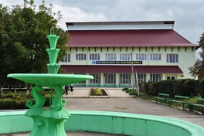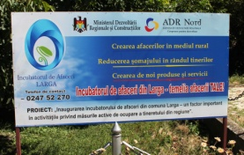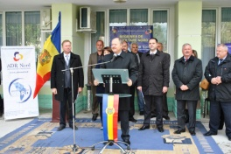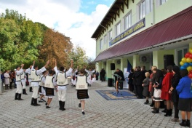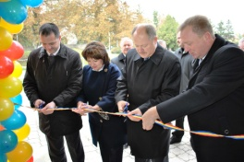
Larga, Briceni, 3 octombrie 2013. Ministerul Dezvoltării Regionale și Construcțiilor și Agenția de Dezvoltare Regională Nord, în colaborare cu Primăria comunei Larga, raionul Briceni, au organizat evenimentul de inaugurare a Instituției Publice „Incubatorul de Afaceri Larga” (IP „I.A. Larga”), primul incubator de afaceri din mediul rural în Republica Moldova, în cadrul căruia 20 de mii de agenți economici din raionul Briceni vor putea beneficia de consultanţă şi instruire antreprenorială.
Prezent la deschiderea incubatorului de afaceri, ministrul Dezvoltării Regionale și Construcțiilor, Marcel Răducan, s-a declarat mulțumit de faptul că s-a reușit, printr-un proiect de dezvoltare regională, renovarea unui sediu cu o suprafață totală de 1400 m² și dotarea acestuia cu echipament tehnic, mobilier și tehnică necesară. „Investiția aceasta va contribui la crearea unui mediu de afaceri favorabil dezvoltării ÎMM-urilor din 8 localități ale raionului Briceni, va spori activitatea economică competitivă și va consolida climatul investițional în regiune”, a declarat ministrul Marcel Răducan.
Directorul Agenției de Dezvoltare Regională Nord (ADR Nord), Ion Bodrug, a menționat că IP „I.A. Larga” a fost creat în rezultatul implementării proiectului de dezvoltare regională „Inaugurarea incubatorului de afaceri din comuna Larga - un factor important în activitatea privind măsurile active de ocupare a tineretului din regiune”, implementat de ADR Nord din sursele Fondului Național pentru Dezvoltare Regională. „Aici s-a muncit în termeni record, s-au îndeplinit toate lucrările. Acest incubator de afaceri, ce ar semăna mai mult cu un centru multifuncțional, chiar este de invidiat pentru restul comunelor din Regiunea de Dezvoltare Nord. Aici se vor dezvolta atât afaceri, cât și activități socio-culturale”, a spus directorul Ion Bodrug.
IP „I.A. Larga” reprezintă o instituţie ce oferă antreprenorilor cu idei şi planuri de afaceri viabile şansa de a le realiza într-un mediu potrivit. Firmele rezidente vor beneficia de oficii la preţ accesibil, consultanţă şi instruire antreprenorială, suport consultativ la achiziţionarea echipamentului, costuri de administrare reduse, precum și alte facilităţi. În acest context, ministrul Marcel Răducan a precizat că susținerea dezvoltării sectorului privat face parte din prioritățile de finanțare din Fondul Național de Dezvoltare Regională (FNDR), iar incubatorul de afaceri din comuna Larga constituie un factor important prin care se urmărește atragerea tinerilor în dezvoltarea regiunii.
„E timpul să trăim mai bine, să avem o dezvoltare ca în Europa. Inaugurarea acestui incubator este un pas înainte, este o dovadă că autoritățile centrale și cele locale nu fac doar declarații. Sper că lansarea incubatorului de afaceri din Larga va contribui la crearea a noi locuri de muncă, astfel reducându-se rata șomajului în regiune”, a relevat managerul IP „I.A. Larga”, Elena Bejenaru.
La rândul său, primarul de Larga, Radu Urecheanu, a menționat că proiectul de creare a IP „I.A. Larga” are la bază obiectivul de combatere a sărăciei prin crearea a noi locuri de muncă remunerate decent. Este o șansă în plus pentru toți cei care au spirit antreprenorial și inițiativă.
La evenimentul de inaugurare a „I.A. Larga” au mai participat președintele raionului Briceni, Efimia Bandalac, președintele Consiliului Regional pentru Dezvoltare Nord, Ion Parea, rezidenții incubatorului și jurnaliști.
Menționăm că solicitantul proiectului de inaugurare a IP „I.A. Larga” este Primăria Larga. Implementarea proiectului a fost finalizată către sfârșitul anului trecut. Pentru implementarea acestui proiect au fost alocați, din Fondul Național pentru Dezvoltare Regională, 2 570 390 de lei. Valoarea totală a proiectului este de 4 846 000 de lei, diferența în raport cu banii din FNDR fiind contribuția comunei Larga. Proiectul se înscrie în prioritatea 2 din Strategia de Dezvoltare Regională Nord - susținerea dezvoltării sectorului privat și a pieței forței de muncă.
http://adrnord.md/libview.php?l=ro&idc=195&id=1930

MINISTRUL DEZVOLTĂRII REGIONALE DIN ESTONIA, SIIM KIISLER, ÎN VIZITĂ LA ADR CENTRU
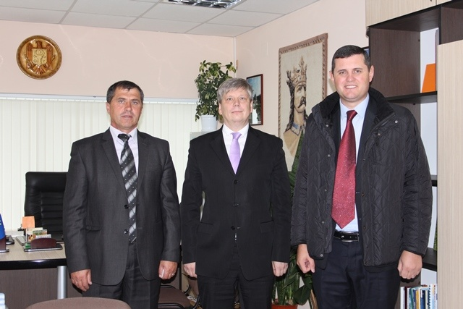
Astăzi, Ministrul Dezvoltării Regionale, Marcel Răducan și omologul său estonian, Siim Kiisler, se vor afla într-o vizită la Agenția de Dezvoltare Regională Centru. Înaltul demnitar Estonian vine să împărtîșească experianța țării sale în domeniul dezvoltării regionale, dar și să cunoască practicile Republicii Moldova în domeniul implementării proiectelor.
După amiază cei doi oficiali însoțiți de directorul ADR Centru, Tudor Meșina, se vor deplasa la două proiecte implementate din Regiunea de Dezvoltare Centru și vor vizita citeva locații turistice din împrejurimi.
"Vom vizita regiuni din Republica Moldova şi vom convinge pe colegii din Estonia că Republica Moldova este un potenţial destul de mare pentru investiţii. Şi noi suntem cu braţele deschise pentru cei care vin şi au de gând să investească în Republia Moldova", a declarat ministrul Dezvoltării Regionale din Moldova, Marcel Răducan.
Vizita ministrului Estonian în RM se datorează Forumului de afaceri moldo-estonian, organizat de Ministerul Dezvoltării Regionale din țara noastră, ieri, 30 septembrie.
La acest forum reprezentanţii a circa 40 de companii din Republica Moldova şi Estonia au discutat despre ideile de proiecte comune, extinderea cooperării comercial-economice dintre Moldova şi Estonia, precum și au identificat oportunități pentru parteneriatele de dezvoltare.
Datele statistice oficiale arată că Estonia nu intră în topul partenerilor europeni cu care Republica Moldova întreţine relaţii comerciale, având o pondere de sub 1 procent din comerţul total al Moldovei. Prezent la forumul de afaceri, Siim Kiisler, ministrul estonian pentru afaceri regionale spune că fluxul importurilor şi exporturilor bilaterale ar putea creşte, în special după ce Moldova va deveni membru asociat al UE. După părerea sa, deocamdată este necesară stabilirea unor relaţii şi contacte între oamenii de afaceri din ambele state. Invocând trecutul sovietic comun, demnitarul estonian a încurajat Republica Moldova pe calea sa de integrare europeană.
http://adrcentru.md/libview.php?l=ro&idc=340&id=1901

PRIORITĂȚILE DE FINANȚARE ÎN CADRUL PROGRAMELOR DE COOPERARE TRANSFRONTALIERĂ ȘI TRANSNAȚIONALĂ (2014-2020)
Cancelaria de Stat, în calitate de Autoritate Națională, în colaborare cu Agenția de Dezvoltare Regională Centru, a organizat, în perioada 30 septembrie-2 octombrie 2013, o serie de ateliere de lucru în Regiunea de Dezvoltare centru privind Organizarea și derularea procesului de planificare a programelor de cooperare transfrontalieră, finanțate în cadrul Instrumentului European de Vecinătate (ENI) în perioada 2014-2020.
Activitatea este parte a Proiectului "Modernizarea serviciilor publice locale în Republica Moldova", implementat de către Agenția de Cooperare Internațională a Germaniei (GIZ).
Scopul activității este de a contribui la informarea potențialilor aplicanți privind oportunitățile oferite de noile programe de cooperare transfrontalieră și lansarea procesului consultativ la nivel național privind selectarea obiectivelor tematice și acțiunilor eligibile ce urmează a fi incluse în documentele de program pentru Programele Operaționale Comune: România-Republica Moldova și Bazinul Mării Negre pentru perioada 2014-2020.
La ateliere desfășurate în RDC (30.09.2013 la Chișinău - pentru raioanele Anenii Noi, Criuleni, Strășeni, Hîncești, Ialoveni, precum și mun. Chișinău; 1.10.2013 la Orhei - pentru raioanele Orhei, Șoldănești, Rezina, Dubăsari și Telenești; 2.10.2013 la Ungheni - pentru raioanele Ungheni, Nisporeni și Călărași) au participat persoanele din APL interesate de domeniu, inclusiv cei care au implementat sau doresc să implementeze proiecte cu finanțare externă.
În cadrul lucrului în grupuri pe raioane, participanții au identificat domeniile prioritare de finanțare și posibilele idei de proiecte investiționale. În RDC, conform opiniei participanților, principalele 3 obiective tematice pentru noua generație a programelor transfrontaliere și transnaționale sînt:
- Dezvoltarea afacerilor şi ÎMM-urilor;
- Protecţia mediului, adaptarea la schimbările climatice şi prevenirea/gestionarea cataclismelor;
- Îmbunătăţirea accesibilităţii regiunilor, dezvoltarea sistemelor şi reţelelor de transport şi comunicaţii.
Rezultatele consultărilor publice în toate regiunile de dezvoltare vor fi anunțate ulterior pe site-ul ADR Centru.
http://adrcentru.md/libview.php?l=ro&idc=340&id=1903

MANAGEMENTUL DEȘEURILOR ȘI APROVIZIONAREA CU APĂ - POLITICI INTERSECTORIALE ȘI SOLUȚII INTERMINISTERIALE
Cimișlia/27 septembrie/ incinta Consiliului Raional/ ședință comună organizată pentru Regiunea de Dezvoltare Sud, în domeniul gestionării deșeurilor și alimentarea cu apă și canalizare. Ședința a fost prezidată de Ministrul Mediului, Gheorghe Șalaru, care a venit să accentuieze necesitatea conlucrării tuturor structurilor reunite în ședință, în scopul gestionării eficiente a deșeurilor, care prezintă un pericol real acum, dar și pentru viitor.
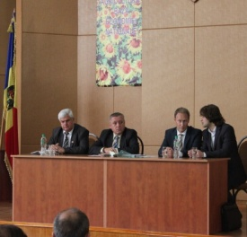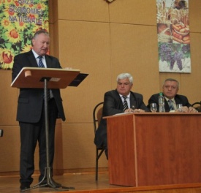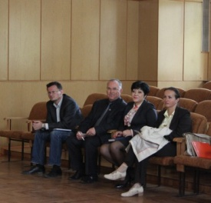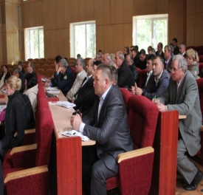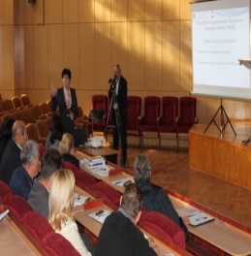
La ședință au participat reprezentanții APL de nivelul I și II din Regiunea Sud, ai MDRC, dl Philipp Johanssen, manager de țară al Agenției de Cooperare Internațională a Germaniei (GIZ), în cadrul proiectului Modernizarea Serviciilor Publice Locale (MSPL), reprezentantul Ambasadei Cehe. Gheorghe Șalaru a specificat că "scopul ședinței este crearea unei platforme de comunicare pentru a soluționa problemele comune întregii societăți, spre exemplu - gestionarea eficientă a deșeurilor. Mai avem misiunea de a analiza în comun strategiile propuse, dar în același timp să ne ghidăm și de necesitățile reale." În discursul său, Philipp Johannsen, a apreciat această reuniune " ca o tendință de a soluționa problemele nu doar în centru (capitală), dar și în întreg teritoriul țării... Prin colaborarea noastră cu ADR - urile, în baza strategiilor elaborate, asigurăm durabiliatea proiectelor investiționale."
"Dezvoltarea regională este o politică intersectorială, bazată pe trei priorități. Asigurarea cu apă și canalizare și Managementul deșeurilor solide, fac parte din prioritățile noastre, de aceea este nevoie de colaborare în atingerea acestor scopuri. Prin proiectul "Managementul deșeurilor solide" asigurăm construcția platformelor, poligoanelor, instalarea pubelelor și containerelor. Sînt în construcție două poligoane, la Hîncești și Nisporeni, care respectă toate cerințele impuse de organele de control și necesitățile cetățenilor, în scopul de a gestiona deșeurile"...a specificat Valerian Bînzaru, șeful Direcției Generale Dezvoltare Regională, în cadrul MDRC.
A fost accentuat rolul Agențiilor de Dezvoltare Regională (ADR) în realizarea obiectivelor comune, atît prin acordarea suportului informațional, consultanță, dar și implementarea proiectelor de dezvoltare regională. Mai ales că ADR Sud este model în implementarea proiectului Managementul Deșeurilor Solide, și a susținut înființarea Asociației de Management a Deșeurilor din Regiunea de Dezvoltare Sud. În final, directorul ADR Sud, Maria Culeșov a venit cu un îndemn de a sinergiza proiectele de dezvoltare regională cu cele de mediu, astfel ca numărul de beneficiari să crească, la fel ca și calitatea vieții. Prin exemple ample, a demonstrat că proiectele implementate anterior, dar și cele incluse în Documentul Unic de Program 2013-2015, ar putea fi implementate și din alte fonduri. Această declarație a însemnat un îndemn spre colaborare și stabilirea , dar și realizarea unor scopuri comune.
Prezentarea directorului ADR Sud, în cadrul ședinței comune cu Ministerul Mediului :
http://adrsud.md/libview.php?l=ro&idc=340&id=2069

MINISTRUL MEDIULUI GHEORGHE ȘALARU A AVUT O ÎNTREVEDERE CU REPREZENTANȚII BĂNCII EUROPENE DE INVESTIȚII (BEI)
La 3 octombrie 2013 Ministrul Mediului Gheorghe Șalaru a avut o întrevedere cu reprezentanții Băncii Europene de Investiții (BEI), dl Heinz Olbers, Director al Departamentului de Vecinătate Estică și Asia Centrală și dna Marion Hoenicke, șef al Direcției din cadrul Departamentului de Vecinătate Estică și Asia Centrală al BEI (responsabilă de Republica Moldova).
În cadrul discuțiilor reprezentanții BEI au menționat că în perioada 2014-2020 va fi inițiat un nou mandat de finanțare a proiectelor investiționale, domeniul protecției mediului fiind unul prioritar pentru BEI. În acest sens, BEI este deschis pentru o cooperare cît mai fructuoasă în vederea asigurării consultanței necesare la elaborarea proiectelor în domeniul aprovizionării cu apă și canalizare, gestionării deșeurilor solide și gestionării riscurilor de inundații, care apoi pot fi eligibile pentru finanțare de către această instituție.
Ministrul Gheorghe Șalaru a informat despre domeniile prioritare de mediu în care sunt necesare investiții pentru realizarea strategiilor și planurilor de acțiuni aprobate. S-a menționat despre sectorul de aprovizionare cu apă și canalizare, necesitatea investirii în construcția apeductului magistral Leova-Iargara-Cimișlia-Basarabeasca, care are menirea să aprovizioneze cu apă potabilă din rîul Prut toate localitățile raionului Leova, 10 localități din raionul Cimișlia și 10 localități din raionul Basarabeasca. Apeductul prevede aprovizionarea cu apă potabilă a 75000 locuitori. Costul total al proiectului este de 125,1 mln. lei. De asemenea, foarte importantă este și construcţia apeductului magistral Chișinău-Strășeni-Călărași în rezultatul căreia va fi aprovizionat cu apă or. Strășeni și 32 de sate ale raionului cu o populație totală de 100 mii locuitori, or. Călărași și 22 de sate cu o populație totală în număr de 52,0 mii locuitori. Costul lucrărilor de construcție a apeductului valorează în jur de 130 mln. lei.
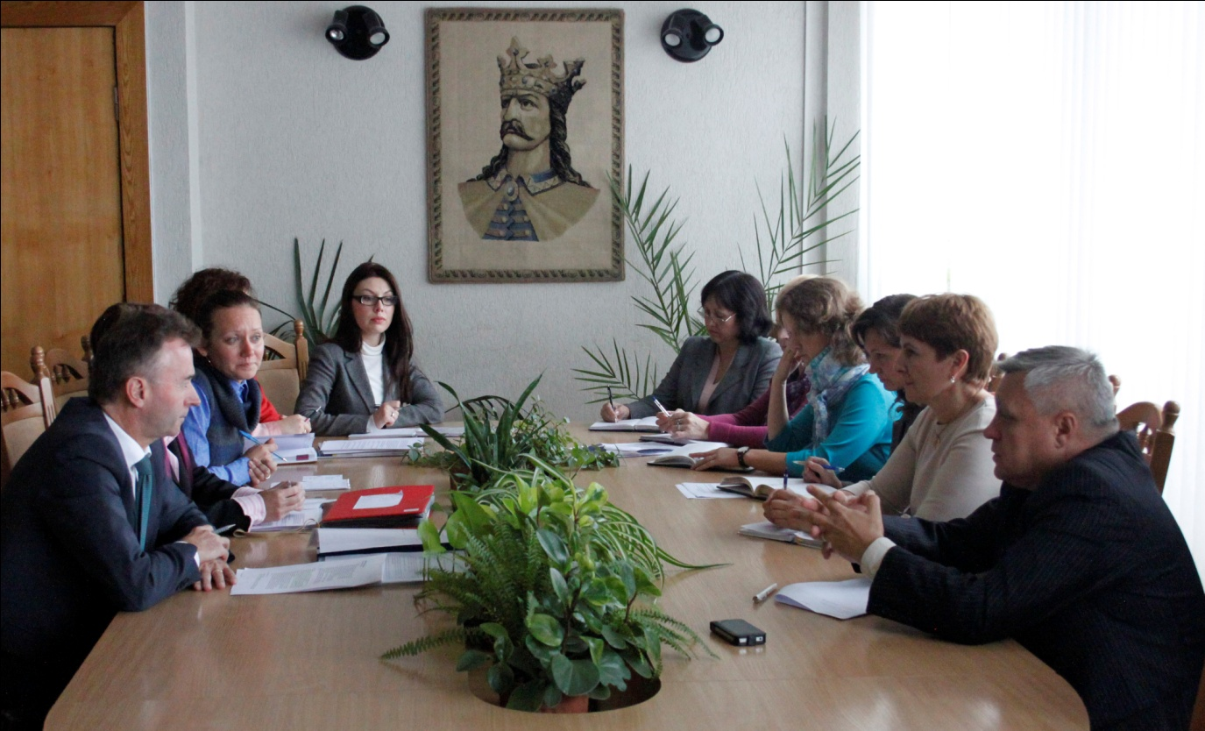
Un alt domeniu prioritar pentru investiții este cel al gestionării deșeurilor solide. În acest sens este aprobată Strategia privind gestionarea deșeurilor în RM, în conformitate cu care investiţia estimativă necesară pentru sectorul de gestionare a deşeurilor menajere în perioada 2013-2027 variază între 375-470 milioane de euro şi depinde de metoda de eliminare, modalitatea de creditare, etc. Strategia prevede construcția stațiilor de transfer, a depozitelor regionale și a stațiilor de tratare mecanico-biologică. Costul investițional pentru Regiunea Sud, în particular pentru construcția a 3 depozite regionale și 25 de stații de transfer, constituie circa 21 mln. euro, pentru Regiunea Centru - o stație de tratare mecanico–biologică, 3 depozite regionale și 42 de stații de transfer - constituie circa 85 mln. Euro, iar pentru Regiunea Nord - o stație de tratare mecanico–biologică, 3 depozite regionale și 33 de stații de transfer - constituie circa 82 mln. euro.
Reprezentanții BEI au fost interesați de proiectele menționate și au accentuat necesitatea dezvoltării unei platforme de comunicare cu Ministerul Mediului chiar și în cadrul Consiliului Sectorial de coordonare a asistenței externe în domeniul „Mediu, aprovizionare cu apă și sanitație”
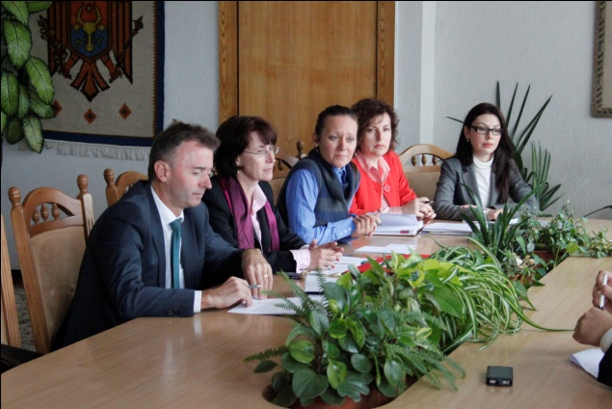 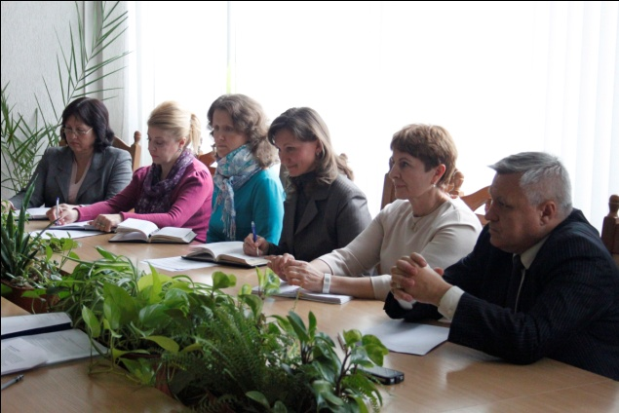
În finalul întrunirii a fost semnat Acordul de Cooperare între Ministerul Mediului și Banca Europeană de Investiții pentru implementarea proiectului „Studiu de fezabilitate privind managementul riscurilor la inundații”.
Obiectivul principal al acestui proiect este de a contribui la reducerea dezastrelor naturale provocate de inundații care afectează populația și bunurile, prin implementarea măsurilor de prevenire în zonele cele mai vulnerabile.
Bugetul proiectului este de 2,0 mln. Euro, urmează a fi lansat la mijlocul lunii octombrie și va fi implementat într-o perioadă de 18 luni. În rezultatul implementării va fi elaborat și aprobat un master plan de protecție și prevenire a inundațiilor pentru tot teritoriul Republicii Moldova (inclusiv teritoriul Transnistriei), va fi creat și va funcționa un sistem de management și monitorizare a râului Nistru și Prut, care se va baza pe utilizarea Sistemului Informațional Geografic (GIS) și vor fi consolidate capacitățile structurilor Ministerului Mediului pentru a aplica sistemul creat.
http://mediu.gov.md/index.php/serviciul-de-presa/noutati/1486-intrevedere-cu-reprezentantii-bancii-europene-de-investitii

ŞASE COMPANII INTERNAŢIONALE VOR SĂ REABILITEZE TREI SISTEME DE IRIGARE DE PE PRUT
Şase companii internaţionale din România, Azerbaidjan, Germania, Rusia, Franța și Portugalia sunt gata să reabiliteze trei sisteme de irigare de pe râul Prut din fondurile Programului Compact.
Este vorba de sistemele de irigare din satul Blindeşti (Ungheni), Grozeşti (Nisporeni) şi din Leova de Sud, date în exploatare în anii 70 ai secolului trecut şi care sunt doar parţial funcţionale.
În urma evaluării ofertelor tehnice şi financiare care variază între 18 şi 48 mil. dolari, un grup de experţi naţionali şi internaţionali urmează să desemneze companiile câştigătoare. Ofertele prezentate vor fi evaluate în funcţie de experienţa companiilor de construcţie în efectuarea unor lucrări similare, de cifra de afaceri, de echipamentul disponibil şi de personalul implicat.
Compania câştigătoare va reabilita sistemele centralizate de irigare prin înlocuirea tuturor pompelor deteriorate, va reconstrui şi dota clădirile pentru stațiile de pompare cu echipament automatizat de operare. Totodată, în urma reabilitării vor fi substituite aproximativ 85% din țevi, vechi de peste 50 de ani.
Sistemele de irigare din aceste zone vor fi funcţionale până în august 2015. După reabilitare, cele trei sisteme vor iriga peste 2667 de hectare de teren agricol, iar ulterior, suprafaţa irigată ar putea fi extinsă cu încă 1360 de hectare. În aria celor trei sisteme de irigare activează circa 1355 de producători agricoli..
Reabilitarea sistemelor centralizate de irigare este unul din obiectivele Programului Compact, semnat la începutul anului 2010 între Guvernul Republicii Moldova și Corporația Provocările Mileniului, în numele Guvernului SUA. Programul Compact este implementat de Fondul Provocările Mileniului Moldova și are o valoare totală de 262 milioane de dolari .
http://eco.md/index.php?option=com_content&view=article&id=9757:ase-companii-internaionale-dornice-s-investeasc-in-reabilitarea-a-trei-sisteme-de-irigare-de-pe-prut&catid=101:companii&Itemid=472

